Bac S - Sujet de SVT - Session 2010 - Polynésie

1ère PARTIE : Restitution des connaissances (8 points).

LA CONVERGENCE LITHOSPHÉRIQUE ET SES EFFETS

Certaines limites de plaques sont qualifiées de marges actives, elles sont caractérisées, entre autre, par une intensité activité volcanique.

Expliquez l'origine du magma créé dans les zones de subduction, en prenant comme exemple une subduction sous une marge continentale.

Les transformations à l'échelle des minéraux hors du métamorphisme des roches subduites ne sont pas attendues.
Votre réponse comprendra une introduction et une conclusion. Le développement prendra la forme d'un schéma fonctionnel, avec une légende détaillée.

2ème PARTIE - Exercice 1 - Pratique des raisonnements scientifiques - Exploitation d'un document (3 points).

IMMUNOLOGIE

Le paludisme est une maladie infectieuse due au développement dans les hématies d'un parasite, nommé Plasmodium falciparum. Les crises de paludisme sont variables d'un individu à l'autre. Les adultes ayant grandi dans une région touchée par le paludisme ont des crises moins fortes que les enfants ou les adultes n'ayant pas grandi dans ces régions.

À partir des seules informations extraites du document, expliquez cette différence.

Document :

Du sérum de trois lots de singes est obtenu après purification de plasma sanguin :
- Sérum 1, extrait de singes jamais infectés par le plasmodium
- Sérum 2, extrait de singes infectés 1 fois par le plasmodium
- Sérum 3, extrait de singes infectés 2 fois par le plasmodium.

Trois nouveaux lots de singes qui n'ont jamais été en contact avec plasmodium falciparum sont constitués et numérotés A, B et C. Trois jours après leur avoir inoculé le parasite, on leur injecte respectivement un des trois sérums : le sérum 1 au lot A, le sérum 2 au lot B, le sérum 3 au lot C. on mesure alors la quantité de parasites dans leur sang pendant 10 jours. Les résultats de ces dosages sont présentés dans le graphique ci-dessous.

On rappelle que le sérum est obtenu après purification du plasma sanguin. il ne possède plus, notamment, de cellule sanguine mais contient les anticorps spécifiques des agents infectieux rencontrés précédemment.
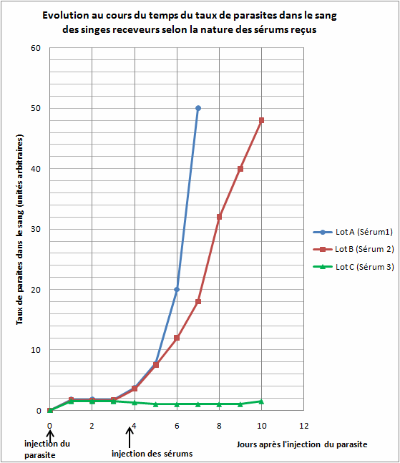

D'après manuel de SVT TS Edition Didier

2ème PARTIE - Exercice 2 - Résoudre un problème scientifique (Enseignement Obligatoire). 5 points.

PROCRÉATION

Chez les Mammifères, certaines observations révèlent des anomalies de la différenciation des voies génitales. L'étude de ces anomalies ainsi que la réalisation de certaines expériences ont permis de comprendre comment s'effectue la masculinisation du tractus génital.

En mettant en relation les informations extraites des documents avec vos connaissances, déterminez les facteurs intervenant dans l'acquisition d'un appareil génital mâle.

Un schéma bilan rendant compte de votre étude est attendu.

Document 1 :
Appareils génitaux de lapins mâle et femelle normalement différenciés
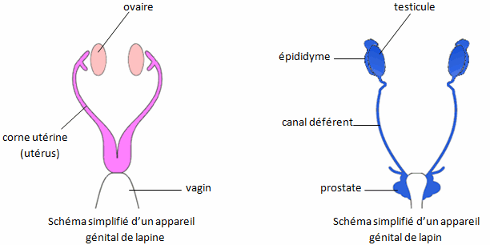

Expériences de A. jost (1947) sur des fœtus de lapin âgés de 20 jours
Expérience 1 | Expérience 2 | Expérience3
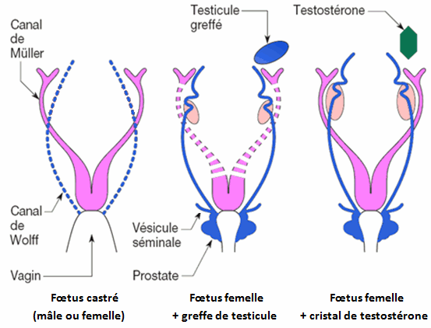
D'après La reproduction chez les mammifères et l'Homme, Thibault - Levasseur, p244, fig 12-02 modifiée, Ellipses 2001

Document 2 : données cliniques et génétiques d'une personne de caryotype 2n = 46 , XY stérile.

a) Données cliniques :

On connaît de cas cliniques de personnes de caryotype (2n = 46, XY) dont les organes génitaux externes sont féminins. Ces personnes n'ont ni ovaire, ni utérus. Elles possèdent des testicules internes qui produisent à la puberté de la testostérone, en quantité normale, mais n'ont pas de canal déférent.

b) Données génétiques : comparaison d'une partie de la séquence du gène du récepteur à la testostérone de deux individus.

L'individu 1 est l'individu normal, de référence
L'individu 2 présente les anomalies cliniques évoquées ci-dessus.

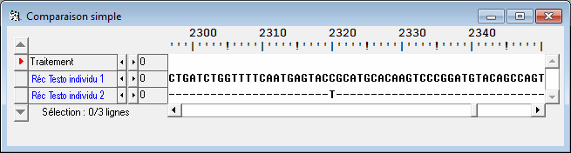

Source Anagène

Document 3 : Recherche expérimentale menée chez le rat, pour établir les causes génétiques du syndrome de persistance des canaux de Müller ou syndrome des "hommes à utérus"

Principes des expériences | Résultats expérimentaux | Correspondance phénotypique  chez l'homme pour de tels  résultats expérimentaux
Mise en culture, en présence d'AMH humaine radioactive, de cellules de canal de Müller de rat transgénique.  Ces cellules expriment le récepteur à AMH humain d'un individu normal | 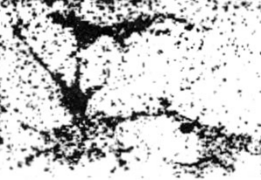  Résultats de l’autoradiographie (source INSERM) | Mâle sans utérus et organes génitaux internes et externes normalement virilisés
Mise en culture d'un tractus génital de fœtus de rat de 14,5 jours en présence d'un tissu sécréteur d'AMH | Régression du canal de Müller 3 jours après le début de la mise en culture
Mise en culture, en présence d'AMH humaine radioactive, de cellules de canal de Müller de rat transgénique.  Ces cellules expriment le récepteur à AMH humain d'un individu mâle à utérus | 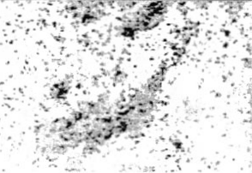  Résultats de l’autoradiographie (source INSERM) | Mâle avec utérus et organes génitaux internes et externes normalement virilisés
Mise en culture d'un tractus génital de fœtus de rat de 14,5 jours en absence d'un tissu sécréteur d'AMH | Persistance du canal de Müller au-delà des 3 jours après le début de la mise en culture

2ème PARTIE - Exercice 2 - Résoudre un problème scientifique (Enseignement de spécialité). 5 points.

DIVERSITÉ ET COMPLÉMENTARITÉ DES MÉTABOLISMES

L'atmosphère terrestre primitive était très riche en dioxyde de carbone (CO2) et ne contenait pas de dioxygène (O2). Sa composition s'est enrichie en O2 au cours des temps géologiques, notamment grâce à l'action de microorganismes aquatiques comme les cyanobactéries.

À partir des informations extraite de l'exploitation des documents, mises en relation avec vos connaissances, montrez que ces bactéries sont autotrophes et mettez en relation leur organisation avec ce métabolisme

Un schéma bilan est attendu en conclusion.

Document 1 : évolution de la concentration en O2 et CO2 d'une suspension de cyanobactéries à 20°C à l’obscurité et à la lumière
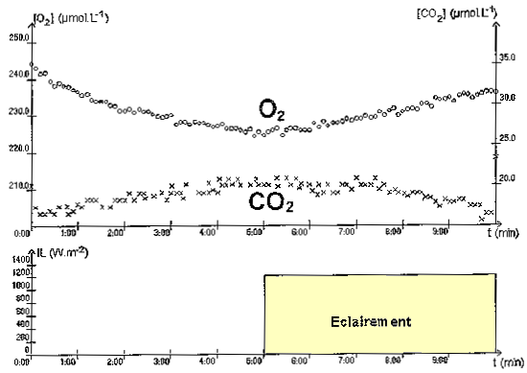

Résultats d'ExAO

Document 2 : structure et composition en pigments de cyanobactéries
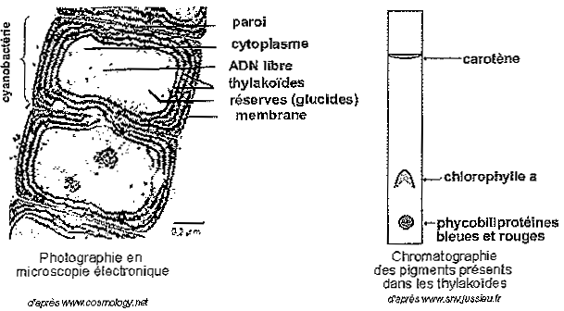
Document 3 : expériences de fixation de ¹⁴CO2

A partir des cyanobactéries, on extrait et purifie une fraction composée uniquement de thylakoïdes et une fraction liquide, le cytoplasme (dont une partie est équivalente au stroma des chloroplastes des cellules eucaryotes chlorophylliennes). On associe ensuite l'une ou l'autre des fractions à différentes molécules présentes dans la bactérie, en présence ou en absence de ¹⁴CO2. On mesure l'assimilation du ¹⁴CO2 à partir de la radioactivité des molécules organiques produites.

Les conditions expérimentales et les résultats sont consignés dans le tableau ci-dessous

 | Conditions expérimentales | Quantité de ¹⁴CO2 fixé dans les molécules organiques  (en coups par minute)
1 | Cytoplasme et thylakoïdes ayant séjourné à la lumière, dans un milieu riche en ADP, phosphates et composés oxydés (R) mais sans CO2. L'ensemble est porté à l'obscurité avec apport de ¹⁴CO2 | 96 000
2 | Cytoplasme laissé à l'obscurité + ¹⁴CO2 | 4 000
3 | Cytoplasme laissé à l'obscurité + ATP + ¹⁴CO2 | 43 000
4 | Cytoplasme laissé à l'obscurité + ATP +  composés réduits (RH2) + ¹⁴CO2 | 97 000

